哈尔滨工业大学计算机科学与技术学院
实验报告

课程名称： 机器学习
课程类型： 选修
实验题目： 多项式拟合正弦函数

学号： 1160300207
姓名： 刘崇

- 实验目的
掌握最小二乘法求解（无惩罚项的损失函数）、掌握加惩罚项（2范数）的损失函数优化、梯度下降法、共轭梯度法、理解过拟合、克服过拟合的方法(如加惩罚项、增加样本)
二、实验要求及实验环境
实验要求：
1. 生成数据，加入噪声；
2. 用高阶多项式函数拟合曲线；
3. 用解析解求解两种loss的最优解（无正则项和有正则项）
4. 优化方法求解最优解（梯度下降，共轭梯度）；
5. 用你得到的实验数据，解释过拟合。
6. 用不同数据量，不同超参数，不同的多项式阶数，比较实验效果。
7. 语言不限，可以用matlab，python。求解解析解时可以利用现成的矩阵求逆。梯度下降，
实验环境：
Spyder3.3.1、Python 3.7.0
三、设计思想（本程序中的用到的主要算法及数据结构）
1．算法原理
1)生成数据，加入噪声
在（0，1）的区间内以步长为0.01生成数据，
利用numpy库函数生成sin(2πx)，并加入高斯噪声。
2）解析解求解loss最优解
a)无正则项
loss函数：
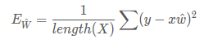
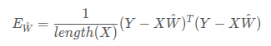
loss函数对系数向量的导数：
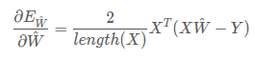
令导数得0，求得loss函数极值：
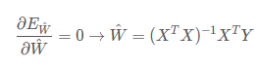
b)有正则项
loss函数：
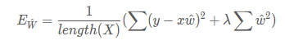
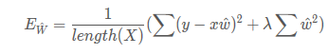
loss函数对系数向量的导数：
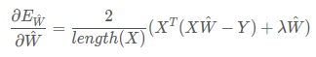
令导数得0，求得loss函数极值：
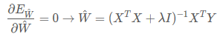
3）优化方法求解最优解
a)梯度下降法（有正则项）
梯度：
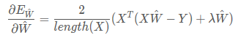
重复迭代：
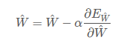
使得梯度每个值几乎为0
b)共轭梯度法（有正则项）
loss函数对系数向量的导数：
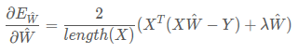
令导数得0，得：
(X^{T}+λI)W = X^{T}Y
(X^{T}+λI)即为正定矩阵A, X^{T}Y即为右端项b,根据CG算法求得结果
给定迭代初值W:
CG算法：
令
计算残量r₀ = X^{T}Y - (X^{T} + λI)W₀
初始化p0 = r0
repeat
for k = 0,1… do
if p_{k} = 0 then
return x₀
end
else
a_{k} = r_{k}^{T}r_{k}/P_{k}^{T}AP_{k;}
x_{k+1} = x_{k} + a_{k}p_{k};
r_{k+1} = r_{k} – a_{k}Ap_{k};
b_{k} = r_{k+1}^{T}r_{k+1}/r_{k}^{T}r_{k};
p_{k+1} = r_{k+1} + b_{k}p_{k};
end
end
until convergence;
2. 算法的实现
1)生成数据，加入噪声：
生成正弦函数：
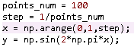
加入高斯噪声：
2）解析解求解loss最优解
a)无正则项
求得系数向量：
构造多项式：
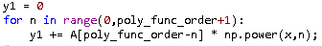
b)有正则项
设置参数λ：
求得系数向量：
构造多项式：
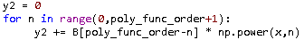
3）优化方法求解最优解
a)梯度下降法（有正则项）
设置梯度下降步长α：
初始化系数向量：
迭代求解系数向量最优解：
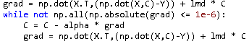
构造多项式：
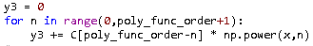
b)共轭梯度法（有正则项）
设置参数λ：
初始化系数向量：
CG算法求解系数向量最优解：
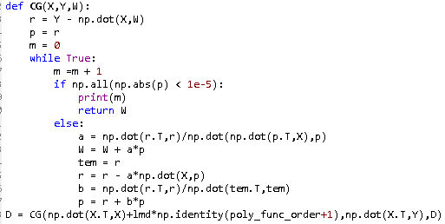
构造多项式：
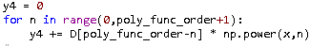
四、实验结果与分析
1)生成数据，加入噪声
区间：(0,1) 步长：0.01
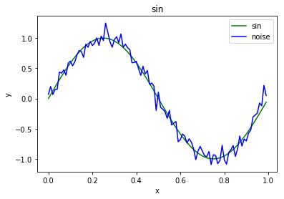
2）解析解求解loss最优解
a)无正则项
10个样本点：
0阶多项式 4阶多项式
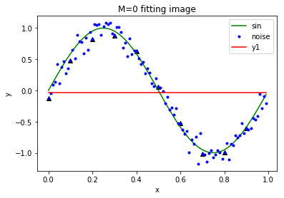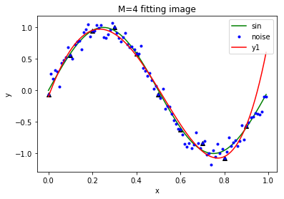
7阶多项式 8阶多项式
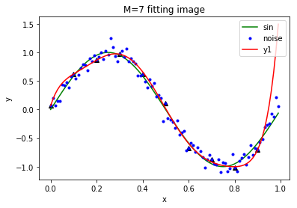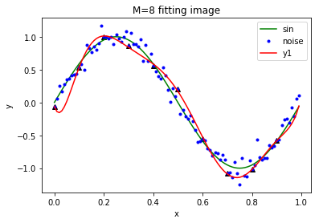
50个样本点
0阶多项式 4阶多项式
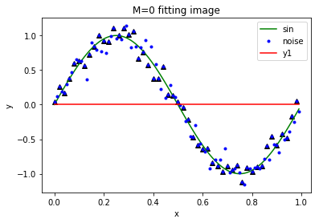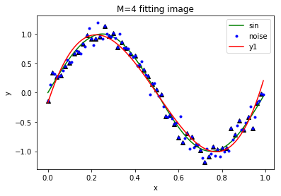
7阶多项式 8阶多项式
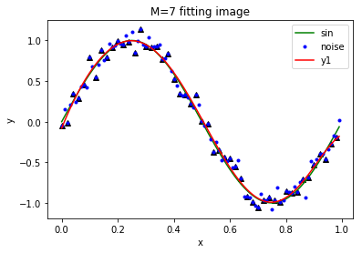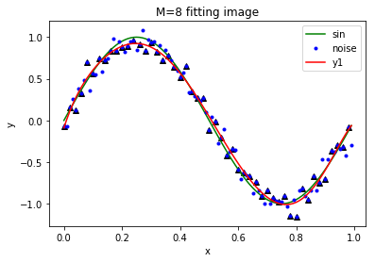

b)有正则项
10个样本点 4阶多项式
λ = 1 λ = 1e-10
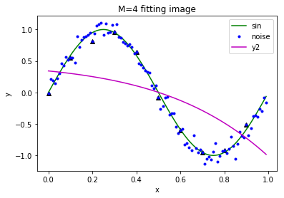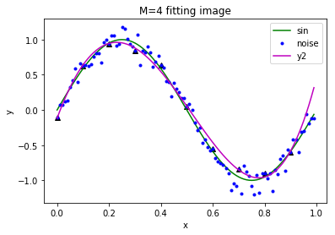

λ = 0
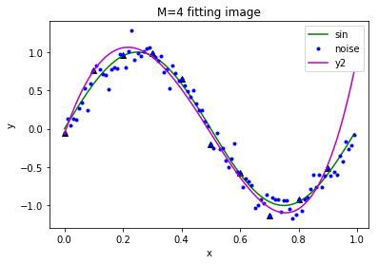
50个样本点 20阶多项式
λ = 1e-5 λ = 1e-15
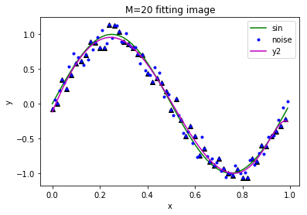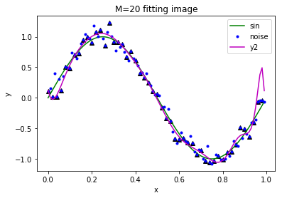
3）优化方法求解最优解
a)梯度下降法（有正则项）
50个样本点 3阶多项式
λ = 1e-3 α = 1e-2 λ = 1e-3 α = 1e-3
阈值：1e-6 阈值：1e-6
迭代240903次 迭代2416201次
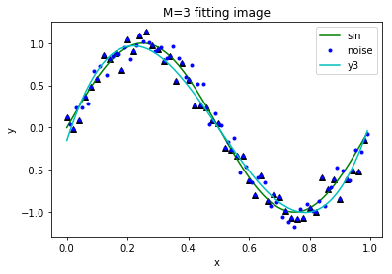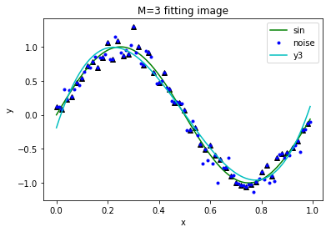

b)共轭梯度法（有正则项）
50个样本点 50阶多项式 50个样本点 3阶多项式
阈值：1e-5 阈值：1e-5
λ = 1e-3 迭代14次 λ = 1e-3 迭代5次
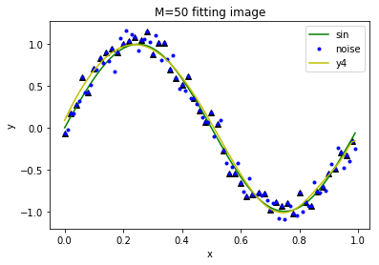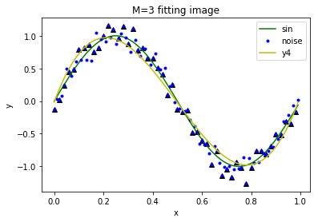
五、结论
1）解析解求解loss最优解
无正则项：
- 阶数M较小时，模型表达能力有限
- 阶数M=3~8时，拟合较好
- 阶数M=9时，出现过拟合
- 增大样本数量可减小过学习程度
有正则项：
- 惩罚项比重大时降低模型复杂度
- 比重适当时模型复杂度与问题匹配
- 比重小时退化成原模型
  - 优化方法求解最优解
梯度下降法（有正则项）
步长α过大或过小都会导致迭代次数过多
共轭梯度法（有正则项）
迭代次数相对很少，相对其他几种是较好的方法
六、参考文献
- https://zh.wikipedia.org/wiki/梯度下降法
- https://zh.wikipedia.org/wiki/共轭梯度法
七、附录：源代码（带注释）

